往复泵性能测试实验
实验指导书

一、实验目的
1、了解往复泵实验装置的组成；
2、掌握往复泵的结构和工作原理；掌握往复泵的特性。
3、通过对本次实验的操作、记录、数据处理和曲线的绘制，从而实现对往复泵整机运行工况的性能测试，达到验证和巩固课堂教学知识、培养动手能力的目的。
二、实验内容
1、额定转速或某一转速下的流量—压力或压力—流量关系测试；
2、额定转速或某一转速下的轴功率—压力（流量）关系测试；
3、额定转速或某一转速下的泵效率—压力或泵效率—流量关系测试；
4、泵运行转速—压力（流量）关系测试；
5、泵的容积效率测试。
三、实验装置
1、装置组成
每套实验装置由一台往复泵试验台和一台计算机组成(共2套)。
试验台的组成及设备如下图所示：
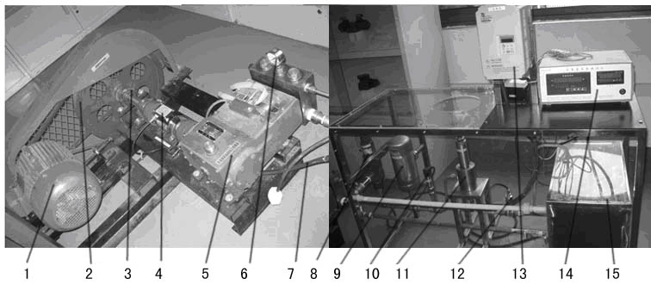
图1-1装置组成示意图
1—电动机；2—减速器；3—传动轴；4—扭矩转速传感器；5—三缸单作用往复泵；6—压力表；7—线缆； 8—溢流阀(安全阀)；9—蓄能器；10—压力传感器；11—调压阀；12—流量传感器；13—变频器；14—智能多路巡检仪；15—水箱。
2、主要配置：
1）被测往复泵(卧式三缸单作用柱塞泵)；
2）变频器；
3）流量传感器；
4）压力传感器；
5）转速（扭矩）传感器；
6）液位开关；
7）实验台体；
8）管路组件；
9）电气柜；
10）液池智能多路巡检仪；
11）监管计算机；
12）操作台。
3、基本参数
1）泵功率≤5.5Kw；
2）往复泵运行压力≤31.5MPa，流量：6L/min；
3）电机稳定运行的调速范围：最高3000rpm，最低10rpm以下；
4）压力传感器技术指标：测量范围35MPa，精度5%；
5）流量传感器技术指标：0～10L/min，精度5%；
6）转速、扭矩传感器技术指标：精度±1rpm；
7）数据采样周期：<1S；
8）安装尺寸：长×宽≤3m×5m；
9）工作介质：水。
四、实验基本原理
该往复泵性能测试台的组成如图1-1所示,是通过电机经减速器传动给往复泵，电机的转速可以通过调整变频器的频率来调节，从而使往复泵在不同的转速下运行。对于该实验装置,因使用同一台往复泵，其活（柱）塞的直径和冲程是一定值，往复泵在不改变转速的条件下其流量是一定值。实验时，通过调节变频器的频率来调节往复泵的转速，用调压阀来调节往复泵的压力，当往复泵超压时，其装置上的溢流（安全）阀启动来降压，保证系统的安全。往复泵的转速、流量、压力等参数通过转速（扭矩）传感器、流量传感器、压力传感器在智能多路巡检仪进行动态显示；也可传输到计算机，并进行数据的动态显示和计算，实验数据可动态绘制实时数据的历史跟踪曲线，具备数据的奇异值剔出和数据拟合处理功能，自动绘制往复泵的性能曲线。根据用户需求定制实验报表，实现实验报告的自动编辑、存储和打印；
1、往复泵性能实验台具有如下功能：
1) 管路加载功能：以模拟实际运行工况的负载特性；
2) 往复泵运转调速功能：采用变频器可实现连续、平滑调速；
3) 数据采集功能：配备转速传感器、流量传感器和压力传感器等，通过智能多路巡检仪进行动态数据采集、显示和传输；
4) 计算机数据处理及报表生成功能：现场采集记录实验数据，并进行数据的动态计算。基于实验数据可动态绘制实时数据的历史跟踪曲线，具备数据的奇异值剔出和数据拟合处理功能，自动绘制往复泵的性能曲线。根据用户需求定制实验报表，实现实验报告的自动编辑、存储和打印；
5) 计算机数据处理软件能够在线和离线分析实验数据，实现在线实验测试和离线的数据处理及仿真；
2、液池液位监测功能，与驱动电机的运行在电气上互锁，以避免往复泵真空工作；
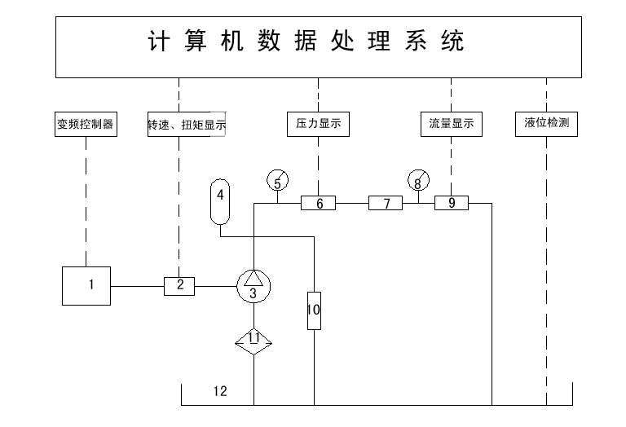
图1-2 实验装置原理图
1—电动机；2—扭矩转速检测仪；3—三缸单作用往复泵；4—蓄能器；5—压力表；6—压力传感器；7—调压阀；8—流量表；9—流量传感器；10—溢流阀(安全阀)；11—过滤器；12—水箱
五、实验基本步骤
1、检查实验装置：确认装置的各组成部分完好无损。将调压阀调至压力最小位置（逆时针转动手柄到最松）。
2、接通电源：打开电源开关（电源指示灯亮），智能多路巡检仪上有显示。
3、确定往复泵转速：在变频器上将频率调到某一定值，从而使往复泵的转速控制在某一定值。
注：实验时可确定2～3个频率。按▲键频率增加，按▼键频率减小。
4、启动往复泵：频率确定后，按变频器上的RUN键，电机启动，从而使往复泵开始运行。
5、调节泵压：顺时针转动调压阀上的手柄来调节泵压，按从小到大的顺序调节，调节6～8次压力。
注：压力不能超过20MPa.
6、数据记录：每调节一次泵压，记录一次实验数据。依次从巡检仪上读出并记录泵压、扭矩、转速、流量等参数。
注：巡检仪上的数据是循环显示的，可按 键可固定显示某一数据。然后再按▲▼键显示其他数据。
7、停机：用调压阀将泵压调至压力较小时（逆时针转动手柄到较松）。按变频器上的STOP键，电机停止。然后切断电源。
六、实验记录与数据处理要求
(一)人工记录及处理
1、实验数据采集：
实验时，按上面介绍的实验步骤依次从巡检仪上读出泵压P、扭矩M、泵速n、流量Q并记录在如下表格中：
No | 泵压P  (MPa) | 扭矩M  N·m | 泵速n  (r/min) | 流量Q  (L/h) | 轴功率Na(KW) | 泵效η | 容积效率ηv
1
2
3
4
5
6
7
8
9
10
表1-1 实验数据处理表
2、其他参数处理：
按以下公式计算出并记录在表1-1中。
1）往复泵的轴功率：$N_{a}=M⋅n$
2）往复泵的效率：$η=\frac{N}{N_{a}}=\frac{P⋅Q}{M⋅n}$
3）往复泵的容积效率：$η_{v}=\frac{Q}{Q_{平}}$
$$Q_{平}=3×\frac{π⋅d^{2}}{4}×S×n$$
d—柱（活）塞面积；S—冲程；n—泵的转速；M—输入轴扭矩；P—泵压；Q—泵的实际流量。d =18mm,S=35mm，n=250r/min。
注：以上计算时注意单位。
(二)计算机数据采集及处理
实验时, 智能多路巡检仪上的数据可通过一数据线直接接入计算机,通过往复泵性能测试软件进行数据分析和处理后,生成如下图所示的相关曲线。生成的相关曲线以位图格式保存并输出。
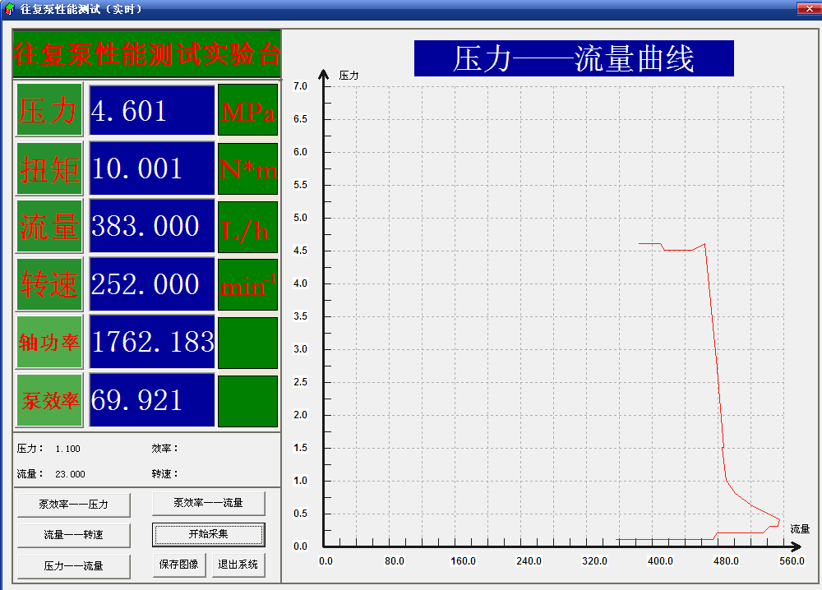
图1-3 往复泵性能测试软件界面
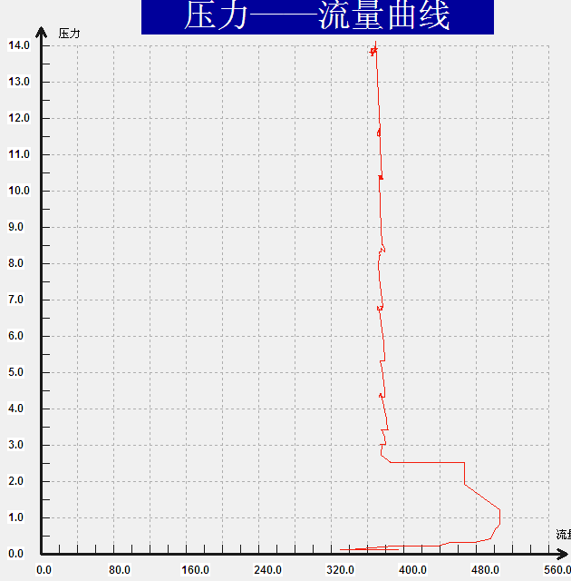
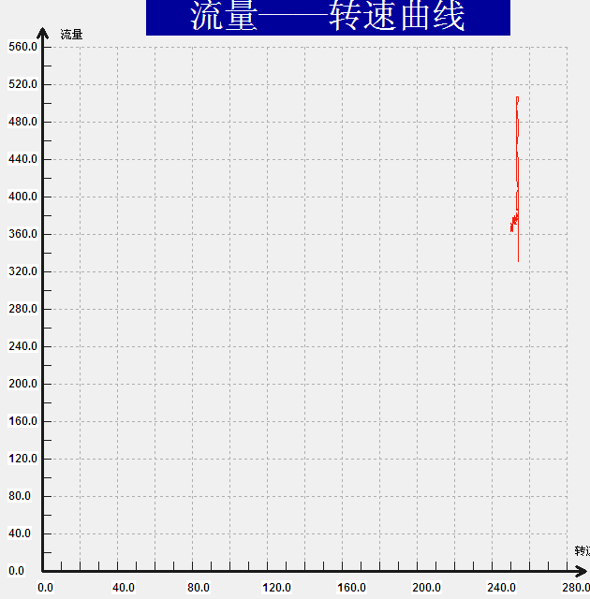
图1-4 往复泵压力-流量曲线 图1-5 往复泵流量-转速曲线

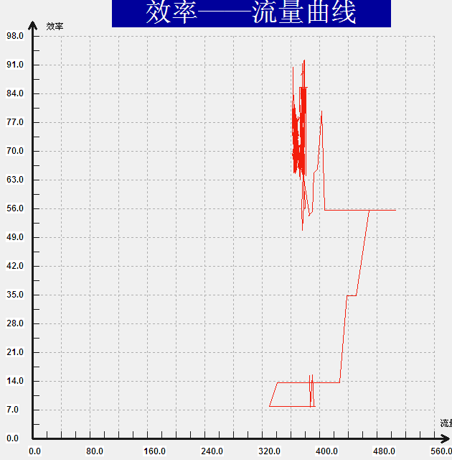
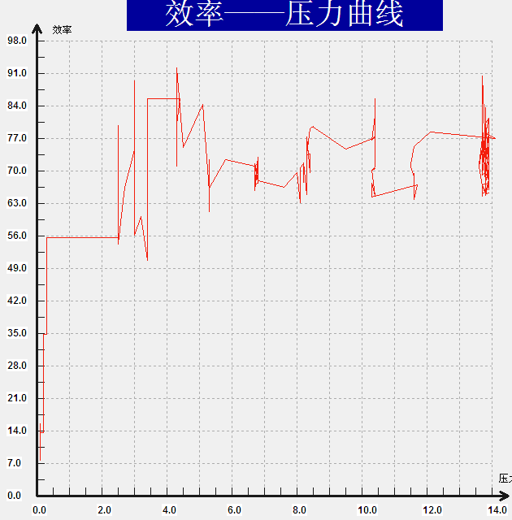
图1-6 往复泵效率-流量曲线 图1-7 往复泵效率-压力曲线

